Львівський інститут Міжрегіональної академії управління персоналом

**Зміст існування як контроль від переїдання для жінок з надмірною вагою**

Марциняк-Дорош О.М.

**Анотація**

У статті представлено дослідження рівня змісту життя у жінок з надмірною вагою та ожирінням та у жінок хворих на цукровий діабет. Результати вказують на те, що жінки з надмірною вагою та ожирінням більше сконцентровані на досягненні матеріальних цінностей, тому відчувають сильну тривогу перед майбутнім, яку успішно заїдають. А жінки хворі на цукровий діабет усвідомлюють свою роль у житті, але мають надто високі вимоги до себе, тому теж свою тривогу зупиняють переїданням.

**Ключові слова:** зміст життя, самореалізація, переїдання, ожиріння, надмірна вага, цукровий діабет.

Зміст життя - це напрямок, який формує наші щоденні цілі у даний момент. Низький рівень змісту життя призводить до того, що людина перестає ставити собі мету, перестає вірити у власні сили та стає більш залежною від фізіологічних потреб. Наприклад щоб втамувати страх перед майбутнім починає сильно переїдати.

Як виникає з досліджень Світової Організації Здоров’я епідемія ожиріння набирає що раз вищих обертів. Показники по всьому світу вказують на те, що серед населення планети 13% страждали ожирінням, а 39% населення мали надмірну вагу. Цей відсоток подвоївся з 1980 по 2014 роки. В країнах Європейського союзу цей показник виносить 30-70% по надмірній вазі, та 10-30% по ожирінню на 2013 рік [7]. В США показник надмірної ваги серед дорослого населення виносить 50%, а рівень ожиріння - 19% на 2014 рік [4]. В Україні статистика по надмірній вазі виносить 10-45%, втім більш стрункіші живуть у західній Україні, а населення з надмірною вагою та ожирінням переважає у південносхідних областях України, дані на 2013 рік [2].

Щоденно ми чуємо слова: «все без сенсу», «життя без сенсу», при цьому зникає бажання продовжувати почате завдання. Чому коли «сенс є» відразу з’являється і воля і сила до роботи, навіть якщо її хвилину тому взагалі не було?

Особливо це відчуття «без сенсу» переслідує жінок, які сильно переймаються тим, що життя іде, а нічого не міняється, майбутнє невідоме. Такі відчуття дуже неприємні і незрозумілі людині, але калорійна їжа швидко забирає це відчуття, а натомість дає відчуття комфорту, стабільності, ситості та впевненості у завтрашньому дні [5].

Метою статті є дослідження впливу рівня змісту життя на симптоми надмірної ваги та ожиріння у жінок. А докладніше, чи високий рівень змісту життя зменшує бажання заїдати свої емоційні переживання жінок, дозволяючи їм переорієнтуватись на самореалізацію у житті.

Зміст життя надаючи напрямок активності життєдіяльності, в той же час і дає людині надію на краще майбутнє та віру у власні сили. Але концентруючись на фізично-матеріальних цінностях неможливо розвинути високий рівень змісту життя. Вдосконалення тіла - не залишає сил на самореалізацію та особистісний розвиток [3].

Так само це стосується і психологічних принципів: страх перед тим що суспільство відвернеться - призводить до зниження самооцінки та ірраціонального сприйняття дійсності. За таких умов працювати над розвитком якостей особистості та навчати свою душу морально-високим цінностям не можливо. Значна концентрація на психологічних труднощах не дає переорієнтуватись на пошук своєї ролі у цьому житті [1, 6].

Усі ці тривоги пов’язані з неприйняттям суспільством чи прагненням зовнішніх переваг призводять до сильного внутрішнього неспокою. Це переходить у постійну емоційну тривогу, яку найлегше заспокоїти високо вуглеводною їжею. Глюкоза в цих продуктах підвищує рівень самопочуття на психологічному рівні, даючи відчуття спокою та затишку в душі, правда на короткий час. життя ожиріння діабет переїдання

Найбільш чутливі на такі перепади емоційного стану жінки, додатково їх обмін речовин більше сконцентрований на збиранні жирових запасів у зв’язку з материнським призначенням жінки. Все це складається у проблеми з надмірною вагою та ожирінням більше у жінок ніж у чоловіків. Емоційна лабільність провокує й більший рівень переїдання, як способу заспокоїти нервово-психічний стан [1, 5].

Емоційне заїдання може проявлятись як вночі так і в стресові моменти вдень, або ж і просто з нудьги. Нудьга і є одним з проявів низького рівня змісту життя, бо показує безцільність існування в даний момент. А зміст життя - це не глобальний напрямок на все життя, це причина по якій ми щось робимо в даний момент [3].

Не стільки важливо що ми робимо, скільки важливо для чого ми це робимо. Надмірна вага, по одних джерелах є проявом медичних замірів тіла, по інших - як ми самі почуваємо себе худими чи пишними. Це як орієнтири для дослідження емоційного переїдання як прояву низького рівня усвідомлення свого напрямку у житті [5].

Динаміка відчуття змісту життя була досліджена на основі трьох груп жінок: з вагою в границях норми (117 осіб), з надмірною вагою та ожирінням (85 осіб), та третя група жінки з надмірною вагою та цукровим діабетом (36 осіб). Загальна кількість жінок, які прийняли участь у дослідженні 238. Дослідження проводилось на базі Київської Ендокринологічної лікарні.

Рівень змісту життя було визначено за допомогою тесту Ноо-Динаміки Казимира Попєльского, який створив цю методику по концепції логотеорії як учень Віктора Франкла в Польщі. Тест досліджує чотири якості: ноетичні якості, ноетична активність, ноетична темпоральність, ноетична позиція та загальний результат.

Результати досліджень з Рисунку 1 говорять про те, що жінки з надмірною вагою сприймають світ як матеріальну цінність, яка в них є у використанні або вони хотіли б це мати. Низький рівень ноетичних якостей проявляється у них як небажання реалізувати власні прагнення духовні та особистісний розвиток. Ці жінки не цікавляться самореалізацією, бо у них надмірна концентрація на матеріальній власності чи то вигляду чи речей.

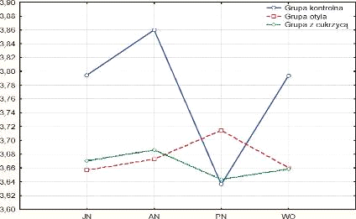

Рис. 1. Тест Ноо-Динаміки, порівняльна характеристика досліджуваних груп по загальних шкалах

Також жінки з надмірною вагою не використовують свої сили на фізичну активність та не працюють над показниками свого здоров’я. Це небажання в напрямку покращення свого здоров’я є наслідком надмірної концентрації на своїх недосконалостях.

Жінки хворі на цукровий діабет проявляють найвищий рівень ноетичної позиції. На відміну від групи жінок з надмірною вагою та ожирінням, вони краще усвідомлюють потребу самореалізації та особистісного зростання - лише дуже вимогливі до себе, тому не вірять у свої сили і теж заїдають цю тривогу перед невдачею. Це провокує постійний стрес, який відбивається на роботі ендокринної системи [1, 5]

Результати досліджень по ноетичних якостях представлені на Рисунку 2. Група жінок з надмірною вагою та ожирінням проявляє понижений рівень на шкалі свободи ^N1), що вказує на те, що ці жінки не мають власної думки про оточуючий світ, тому як наслідок це відбивається в ірраціональному сприйнятті себе в світлі зовнішніх подій.

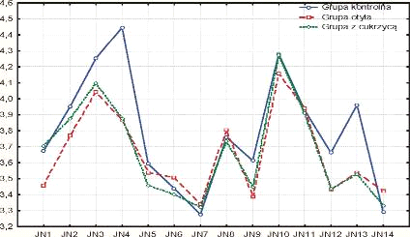

Рис. 2. Тест Ноо-Динаміки, порівняльна характеристика усіх груп в категорії ноетичні якості

Почуття власної гідності ^N3) жінкам з контрольної групи та з цукровим діабетом дає усвідомлення своїх прагнень та напрямку життєвої активності.

Особиста мотивація ^N4) показує, жінки з експериментальних груп на низькому рівні реалізують важливі для них цінності, мало дбають про свої потреби пов’язані з самореалізацією. Як наслідок це знижує прагнення до екзистенційного розвитку своєї особистості. Незадоволення тим, що не реалізує своїх прагнень призводить до незадоволення собою, страждання ^N9) та внутрішньої тривоги, що може призвести до переїдання.

Особиста направленість на мету у житті ^N12) проявляється у низькій мотивації до змін у своєму житті. Натомість контрольна група жінок більше сконцентрована на цілях та життєвих завданнях, це дає відчуття надії та внутрішнього спокою.

Самоприйняття та акцептація свого життя таким яким воно є ^N13) у жінок з експериментальних груп проявляється значним незадоволенням своїм життям, тому й нагороджують себе смачною їжею, як єдиною «віддушиною» у житті. У них немає особливих досягнень, бо не має цілі та віри у результат.

Рисунок 3 представляє результати шкал ноетичної темпоральності. Концентрація на тут і зараз (ТЕМР16) в експериментальних групах вказує, що мало контролюють актуальну ситуацію, бо переймаються переживаннями про нереалізовані плани в минулому (ТЕМР15).

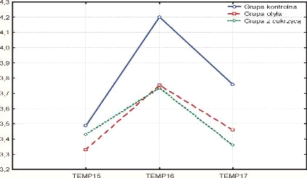

Рис. 3. Тест Ноо-Динаміки, порівняльна характеристика усіх груп по шкалі темпоральності

Ставлення до майбутнього (TEMPI 7) вказує на те, що жінки з надмірною вагою та ожирінням та жінки хворі на цукровий діабет не борються з власними страхами та обмежуючими переконаннями. Але жінки з ожирінням не реалізують своїх прагнень, бо не задумуються над ними. А жінки хворі на цукровий діабет не самореалізуються, бо ставлять собі надмірні вимоги, що спричиняє значну тривогу і теж не дає подивитись у майбутнє.

Рисунок 4 представляє порівняльну характеристику усіх груп по шакалах ноетичної активності. Значно понижений рівень задоволення своїм щоденним життям (AN18) виявляють жінки з надмірною вагою та ожирінням. Вони незадоволені своєю поведінкою, не вміють ставити границь, бо не мають мети.

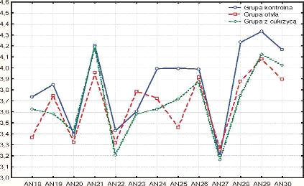

Рис. 4. Тест Ноо-Динаміки, порівняльна характеристика жінок усіх груп у шкалах ноетичної активності

*Сприйняття життя як завдання (AN21) у всіх групах на високому рівні. У групі жінок з надмірною вагою та ожирінням найважче сконцентруватись на завданні, але легше з емоційним відреагуванням стресу, чи то переїданні чи нав’язливому обдумуванні ідеального варіанту розвитку подій.*

У сфері довіри до життя (ЛМ24) жінки з надмірною вагою найменше вміють відпустити контроль над ситуацією, розслабитись, покластись на волю течії та шукати виходу зі стресових ситуацій по мірі актуальних можливостей.

Добродушне сприйняття інших (ЛМ28, ЛМ29) є у всіх групах. Але жінки з експериментальних груп проявляють більше акцептації до тих, кого прийняли та довіряють їм. До чужих вони привітні, але недовірливі. Це пов’язано у великій мірі зі страхом - бути відштовхненою, не прийнятою соціумом.

Рисунок 5 представляє результати досліджень у шкалі ноетична позиція. Висока позиція до успіху (РМ31) може бути як і здібність до великої саможертовності заради інших. Але й також надмірно компенсоване бажання показати свої успіху оточенню, щоб похвалили, через те, що не часто мають можливість досягти реалізації задуманого.

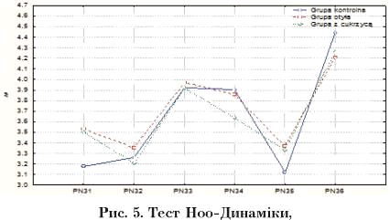

Рис. 5. Порівняльна характеристика усіх досліджуваних груп по шкалах ноетична позиція

Позиція захоплення ^N33) представлена високими результатами в усіх групах досліджуваних жінок. Бажання формувати свою екзистенцію дає на початку сильно захоплення, але не доводять до кінця. Жінки з надмірною вагою та ожирінням мріють поза межами реальності про свої життєві досягнення. Жінки хворі на цукровий діабет ставлять собі високі вимоги, але від цього ще швидше їх огортає стрес та апатія.

Інтелектуальна позиція ^N34, JN35) вказує на те, що жінки з надмірною вагою та ожирінням схильні до раціоналізування у своїх аналітичних здібностях. А жінки хворі на цукровий діабет проявляють більше емоційності, емпатії, розуміння інших людей, тому їм важко втримати рівновагу, бо стараються всім догодити, що призводить до переїдання через надмірну тривогу в середині.

Екзистенційна позиція ^N36) має дещо нижчий показник у жінок з надмірною вагою та ожирінням. Що вказує на труднощі в керуванні своїм життям, будуванні своїх життєвих цілей, доведенні до успішного кінця початих завдань, що й призводить до надмірного переїдання як у групі з надмірною вагою та ожирінням та і у групі жінок хворих на цукровий діабет.

**Висновки**

Отже, група жінок з надмірною вагою та ожирінням має низький рівень усвідомлення своїх екзистенційних потреб. Не розуміючи своєї ролі у житті їм важко втримати рівновагу та доводити почате до кінця. Тому вони починають різні види дієтичного обмеження і навіть якийсь час на початку сильно страждають займаючись фізичними вправами. Єдине не доводять до кінця свої зусилля, бо не бачать дальшої перспективи.

Група жінок хворих на цукровий діабет має високий рівень усвідомлення своїх потреб, але при цьому повністю сконцентрована на ідеальному результаті, що провокує сильну внутрішню тривогу, яка не дає планувати свою майбутню дорогу. Концентрація на недоліках теж не дає побачити ширшу перспективу для досягнень, тому вони теж починають переїдати, щоб заспокоїти внутрішню напругу.

Дальші дослідження можуть значно полегшити процес схуднення жінок з надмірною вагою. Завдяки логотерапевтичним втручанням жінки вчаться дивитись на себе у більш морально-розумовому плані, завдяки цьому знижується рівень напруження та потреба у емоційному переїданні.

**Список літератури**

1. Марциняк-Дорош О. М. Зв’язок між самооцінкою, життєвими цінностями та звичкою харчуватись у жінок з надмірною вагою та ожирінням / О. М. Марциняк-Дорош // Молодий вчений. 2015. № 11. С. 116-120.

2. Ожиріння в Україні може стати національним лихом [Електронний ресурс]. 2013. Режим доступу до ресурсу: <http://tsn.ua/ukrayina/ozhirinnya-v-ukrayini-mozhe-stati-nacionalnim-lihom.html>

3. Frankl V. E. Man’s search for meaning. Washington: Square Press Washington, 1996. 480 с.

4. Obesity Rates & Trends Overview [Електронний ресурс]. 2014. Режим доступу до ресурсу: <http://stateofobesity.org/obesity-rates-trends-overview/>

5. Oginska-Bulik N. Psychologia nadmiernego jedzenia. Przyczyny, konsekwencje, sposoby zamiany. Lodz: Wydawnictwo Uniwersytetu Lуdzkiego. 2004. 340 c.

6. Popielski K. Noetyczny wymiar osobowosci. Psychologiczna analiza poczucia sensu zycia. Lublin: RW KUL, 1994. 620 с.

7. The challenge of obesity quick statistics [Електронний ресурс]. 2013 Режим доступу до ресурсу^^:// www.euro.who.int/en/health-topics/noncommunicable-diseases/obesity/data-and-statistics <http://www.euro.who.int/en/health-topics/noncommunicable-diseases/obesity/data-and-statistics>